[1.1] 求证：

并问：与是否相等？为矢量

**证明：**

$$u×\left(v×w\right)=u×\left(vw:ϵ\right)=\left[u\left(vw:ϵ\right)\right]:ϵ$$

因为为矢量，将上式按基矢量展开,

$$u×\left(v×w\right)=\left[u\left(v_{i}w_{j}g^{i}g^{j}:ϵ^{lmn}g_{l}g_{m}g_{n}\right)\right]: ϵ$$

$$=\left[u\left(v_{i}w_{j}ϵ^{lmn}δ_{l}^{i}δ_{m}^{j}g_{n}\right)\right]: ϵ=\left[u^{k}g_{k}\left(v_{i}w_{j}ϵ^{ijn}g_{n}\right)\right]:ϵ_{rst}g^{r}g^{s}g^{t}$$

$$=u^{k}v_{i}w_{j}ϵ^{ijn}g_{k}g_{n}:ϵ_{rst}g^{r}g^{s}g^{t}=u^{k}v_{i}w_{j}ϵ^{ijn}ϵ_{rst}δ_{k}^{r}δ_{n}^{s}g^{t}$$

$$=u^{k}v_{i}w_{j}ϵ^{ijn}ϵ_{knt}g^{t}=-u^{k}v_{i}w_{j}ϵ^{nij}ϵ_{nkt}g^{t}=u^{k}v_{i}w_{j}\left(δ_{t}^{i}δ_{k}^{j}-δ_{k}^{i}δ_{t}^{j}\right)g^{t}$$

$$=u^{j}w_{j}v_{i}g^{i}-u^{i}v_{i}w_{j}g^{j}=\left(u∙w\right)v-\left(u∙v\right)w$$

同理可证：

$$\left(u×v\right)×w=\left(u∙w\right)v-\left(v∙w\right)u$$

显然， $\left(v∙w\right)u≠\left(u∙v\right)w$，所以， $u×\left(v×w\right)≠\left(u×v\right)×w$

[1.2] 为矢量。

求证：

**证明：**

令 $w=\left(C×D\right)$，则

$$\left(A×B\right)×\left(C×D\right)=\left(A×B\right)×w=\left(A∙w\right)B-\left(B∙w\right)A=B\left(A∙C×D\right)-A\left(B∙C×D\right)$$

令 $u=\left(A×B\right)$，则

$$\left(A×B\right)×\left(C×D\right)=u×\left(C×D\right)=\left(u∙D\right)C-\left(u∙C\right)D=C\left(A×B∙D\right)-D\left(A×B∙C\right)$$

$$=C\left[A B D\right]-D\left[A B C\right]= C\left(A∙B×D\right)-D\left(A∙B×C\right)$$

[1.3] 求证矢量的非退化性。即：若矢量 $v$ 与它所属的矢量空间中的任意矢量 $u$ 都正交，即 $u∙v=0$，则矢量 $v=0$。

**证明：**

法一：反证法

假设当 $v≠0$ 时， $∃v$ 与它所属空间任意矢量 $u$ 都正交

∵ $v$ 与任意矢量 $u$ 都正交

即 $v⊥u$

∴ $u∙v=0$

又∵ $u$ 为任意矢量

可以取 $v=u$

则由上式，得到 $v∙v=0$

而根据正定性 $v∙v≥0$，当且仅当 $v=0$ 时， $v∙v=0$

假设不成立

故证

法二证明：

∵ $u∙v=0$

即

$$u^{i}v_{j}g_{i}{∙g}^{j}=0$$

$$u^{i}v_{j}δ_{i}^{j}=0$$



∵当 $i=j$ 时，=1, $i≠j$ 时，=0

即=0

$u$ 为任意矢量，则 $v$ =0

[1.4]已知：矢量***u****，****v****,*求证：

**证明：**

且



即 

**[1.6]** 求证： $\left[ a b c \right]=0⟺a, b, c 线性相关$

**证明：**

（充分性） $∵\left[ a b c \right]=\left(a×b\right)∙c=0$

故 $a , b, c$ 共面

即可得不全为0的数 $x_{1},x_{2}$ 使得 $c=x_{1}a+x_{2}b$

即得证 $a, b, c$ 线性相关

（必要性） $∵a, b, c$ 线性相关

即可得 $x_{1}a+x_{2}b+x_{3}c=0$**,** 存在 $x_{i}≠0$，使得左式成立。

假设取 $x_{3}≠0$， $c=-\frac{x_{1}}{x_{3}}a-\frac{x_{2}}{x_{3}}b$

故 $a , b, c$ 共面, $\left[ a b c \right]=\left(a×b\right)∙c=0$

[1.7] 已知：矢量 $b=2i+j-2k$**, $c=i+2j+3k$, $i, j, k,$** 为笛卡尔基；若将 $c$ 分解为与 $b$ 平行的矢量及垂直于 $b$ 的矢量 $a$ 之和，即 $c=a+mb$。

求： $a;m$ (其中 $b∙a=0$)

**解：**

$$a=c-mb=(1-2m)i+(2-m)j+(3+2m)k$$

由 $a$ 垂直于 $b$, 知 $a∙b=0$

即 $2(1-2m）+(2-m)-2(3+2m)=0$

$$m=-\frac{2}{9}$$

所以 $a=\left(1+\frac{4}{9}\right)i+\left(2+\frac{2}{9}\right)j+\left(3-\frac{4}{9}\right)k=\frac{13}{9}i+\frac{20}{9}j+\frac{23}{9}k$

[1.8] 利用 $dr=g_{i}dx^{i}$, 证明 $g_{ij}$ 是对称正定的。

证明：

${\left|dr\right|}^{2}$ = $dr∙dr=g_{i}dx^{i}∙g_{j}dx^{j}=g_{ij}dx^{i}dx^{j}$ = $g_{j}dx^{j}∙g_{i}dx^{i}$ = $g_{ji}dx^{j}dx^{i}≥0$

又 $∵dx^{j}dx^{i}=dx^{i}dx^{j}$， $∴g_{ij}=g_{ji}$

所以 $g_{ij}$ 是对称正定的

[1.9] 求证：对于一组非个共面的**g，**存在唯一的**g**, **g**也是非共面的。



**证：**

由于=

由于是一个唯一确定的向量，所以也是唯一确定的。

同理可证：，也是唯一存在的。

综上：**g**是唯一存在的。

由于**g**非共面，所以，又由于



所以，即：**g**也是非共面的。



[1.10]已知：以 $i, j, k$ 表示三维空间中笛卡儿坐标基矢量，

$$g_{1}=j+k, g_{2}=i+k, g_{3}=i+j$$

(1)按公式（1.2.17），求 $g^{1}, g^{2}, g^{3}$ 以 $i, j, k$ 表示的式子；(2)求 $g_{rs}$

**解：** (1)

$$g={\left[ g_{1} g_{2} g_{3} \right]}^{2}={\left|\begin{matrix}0 & 1 & 1 \\ 1 & 0 & 1 \\ 1 & 1 & 0\end{matrix}\right|}^{2}=4$$

$$g^{1}=\frac{1}{\sqrt{g}}\left(g_{2}×g_{3}\right)=\frac{1}{2}\left|\begin{matrix}i & j & k \\ 1 & 0 & 1 \\ 1 & 1 & 0\end{matrix}\right|=\frac{1}{2}\left(-i+ j+k\right)$$

$$g^{2}=\frac{1}{\sqrt{g}}\left(g_{3}×g_{1}\right)=\frac{1}{2}\left|\begin{matrix}i & j & k \\ 1 & 1 & 0 \\ 0 & 1 & 1\end{matrix}\right|=\frac{1}{2}(i- j+k)$$

$$g^{3}=\frac{1}{\sqrt{g}}\left(g_{1}×g_{2}\right)=\frac{1}{2}\left|\begin{matrix}i & j & k \\ 0 & 1 & 1 \\ 1 & 0 & 1\end{matrix}\right|=\frac{1}{2}(i+ j-k)$$

$$g_{rs}=g_{r}∙g_{s}=\left(\begin{matrix}g_{1}∙g_{1} & g_{1}∙g_{2} & g_{1}∙g_{3} \\ g_{2}∙g_{1} & g_{2}∙g_{2} & g_{2}∙g_{3} \\ g_{3}∙g_{1} & g_{3}∙g_{2} & g_{3}∙g_{3}\end{matrix}\right)=\left(\begin{matrix}2 & 1 & 1 \\ 1 & 2 & 1 \\ 1 & 1 & 2\end{matrix}\right)$$

[1.11] 根据上题结果验算公式：****

当j=1时

$$g_{11}g^{1}+g_{12}g^{2}+g_{13}g^{3}=2g^{1}+g^{2}+g^{3}$$

$$=\left(-i+ j+k\right)+\frac{1}{2}\left(i- j+k\right)+\frac{1}{2}\left(i+ j-k\right)= j+k=g_{1}$$

当j=2时

$$g_{21}g^{1}+g_{22}g^{2}+g_{23}g^{3}=g^{1}+2g^{2}+g^{3}$$

$$=\frac{1}{2}\left(-i+ j+k\right)+\left(i- j+k\right)+\frac{1}{2}\left(i+ j-k\right)= i+k=g_{2}$$

当j=3时

$$g_{31}g^{1}+g_{32}g^{2}+g_{33}g^{3}=g^{1}+g^{2}+2g^{3}$$

$$=\frac{1}{2}\left(-i+ j+k\right)+\frac{1}{2}\left(i- j+k\right)+\left(i+ j-k\right)= i+j=g_{3}$$

即验证了****

[1.12]已知：，，基矢量同上题。运用1.10题求的计算：

1. ； （2）的协变分量

解：（1）



$$=2×2+1+1-3×2+4-2=2$$

（2）

 

 

$$u=u_{1}g^{1}+u_{2}g^{2}+u_{3}g^{3}=6g^{1}+7g^{2}+3g^{3}$$

$$v=v_{1}g^{1}+v_{2}g^{2}+v_{3}g^{3}=2g^{1}+2g^{3}$$

[1.13]已知：（1）圆柱坐标系如图1.17（a）， $r=x^{1},θ=x^{2},z=x^{3}$。

（2）球坐标系如图1.17（b）， $r=x^{1},θ=x^{2},φ=x^{3}$。



（a） （b）

图 1.17

求：两种坐标系中：

（1） 通过笛卡儿基 $i, j, k$ 的表达式，画出简图。

解答：（1）

柱坐标下： 球坐标下：

 

 

$r=x^{1}cosx^{2}i+x^{1}sinx^{2}j+x^{3}k r=x^{1}sinx^{2}cosx^{3}i+x^{1}sinx^{2}sinx^{3}j+x^{1}cosx^{2}k$

。 $g_{3}=-rsinθsinφi+rsinθcosφj$



（2）求，说明与的大小与方向有何关系。

圆柱坐标：

设 $g^{1}=xi+yj$**, $g_{1}∙g^{1}=δ_{1}^{1}=1, {∴g}^{1}=cosθi+sinθj=g_{1}$**

设 $g^{2}=xi+yj ,{ g}_{2}∙g^{2}=δ_{2}^{2}=1, {∴g}^{2}=-\frac{1}{r}sinθi+\frac{1}{r}cosθj={\frac{1}{r^{2}}g}_{2}$

设 $g^{3}=zk , g_{3}∙g^{3}=δ_{3}^{3}=1, {∴g}^{3}=k=g_{3}$

综上所述，

，，

球坐标：

设 $g^{1}=xi+yj+zk$**, $g_{1}∙g^{1}=δ_{1}^{1}=1,$**

$${∴g}^{1}=sinθcosφi+sinθsinφj+cosφk=g_{1}$$

设 $g^{2}=xi+yj+zk ,{ g}_{2}∙g^{2}=δ_{2}^{2}=1,$

$${∴g}^{2}=\frac{1}{r}cosθcosφi+\frac{1}{r}cosθsinφj-\frac{1}{r}sinφk={\frac{1}{r^{2}}g}_{2}$$

设 $g^{3}=xi+yj , g_{3}∙g^{3}=δ_{3}^{3}=1,$

$${∴g}^{3}=-\frac{1}{rsinθ}sinφi+\frac{1}{rsinθ}cosφj={\left(\frac{1}{rsinθ}\right)}^{2}g_{3}$$

综上所述，

，，

（3）由求，，。

圆柱坐标：

$$g_{ij}=g_{i}∙g_{j}=\left(\begin{matrix}g_{1}∙g_{1} & g_{1}∙g_{2} & g_{1}∙g_{3} \\ g_{2}∙g_{1} & g_{2}∙g_{2} & g_{2}∙g_{3} \\ g_{3}∙g_{1} & g_{3}∙g_{2} & g_{3}∙g_{3}\end{matrix}\right)=\left(\begin{matrix}1 & 0 & 0 \\ 0 & r^{2} & 0 \\ 0 & 0 & 1\end{matrix}\right)$$

$$g^{ij}=g^{i}∙g^{j}=\left(\begin{matrix}g^{1}∙g^{1} & g^{1}∙g^{2} & g^{1}∙g^{3} \\ g^{2}∙g^{1} & g^{2}∙g^{2} & g^{2}∙g^{3} \\ g^{3}∙g^{1} & g^{3}∙g^{2} & g^{3}∙g^{3}\end{matrix}\right)$$

$$=\left(\begin{matrix}g_{1}∙g_{1} & g_{1}∙{\frac{1}{r^{2}}g}_{2} & g_{1}∙g_{3} \\ \frac{1}{r^{2}}g_{2}∙g_{1} & \frac{1}{r^{2}}g_{2}∙{\frac{1}{r^{2}}g}_{2} & \frac{1}{r^{2}}g_{2}∙g_{3} \\ g_{3}∙g_{1} & g_{3}∙{\frac{1}{r^{2}}g}_{2} & g_{3}∙g_{3}\end{matrix}\right)=\left(\begin{matrix}1 & 0 & 0 \\ 0 & \frac{1}{r^{2}} & 0 \\ 0 & 0 & 1\end{matrix}\right)$$

$${\left|dr\right|}^{2}=g_{11}{\left(dx^{1}\right)}^{2}+g_{22}{\left(dx^{2}\right)}^{2}+{g_{33}\left(dx^{3}\right)}^{2}$$

$={\left(dx^{1}\right)}^{2}+r^{2}{\left(dx^{2}\right)}^{2}+{\left(dx^{3}\right)}^{2}$ = ${\left(dr\right)}^{2}+r^{2}{\left(dθ\right)}^{2}+{\left(dz\right)}^{2}$

球坐标：

$$g_{ij}=g_{i}∙g_{j}=\left(\begin{matrix}g_{1}∙g_{1} & g_{1}∙g_{2} & g_{1}∙g_{3} \\ g_{2}∙g_{1} & g_{2}∙g_{2} & g_{2}∙g_{3} \\ g_{3}∙g_{1} & g_{3}∙g_{2} & g_{3}∙g_{3}\end{matrix}\right)=\left(\begin{matrix}1 & 0 & 0 \\ 0 & r^{2} & 0 \\ 0 & 0 & r^{2}\sin^{2}θ\end{matrix}\right)$$

$$g^{ij}=g^{i}∙g^{j}=\left(\begin{matrix}g^{1}∙g^{1} & g^{1}∙g^{2} & g^{1}∙g^{3} \\ g^{2}∙g^{1} & g^{2}∙g^{2} & g^{2}∙g^{3} \\ g^{3}∙g^{1} & g^{3}∙g^{2} & g^{3}∙g^{3}\end{matrix}\right)$$

$$=\left(\begin{matrix}g_{1}∙g_{1} & g_{1}∙{\frac{1}{r^{2}}g}_{2} & g_{1}∙{{\left(\frac{1}{rsinθ}\right)}^{2}g}_{3} \\ \frac{1}{r^{2}}g_{2}∙g_{1} & \frac{1}{r^{2}}g_{2}∙{\frac{1}{r^{2}}g}_{2} & \frac{1}{r^{2}}g_{2}∙{\left(\frac{1}{rsinθ}\right)}^{2}g_{3} \\ g_{3}∙g_{1} & g_{3}∙{\frac{1}{r^{2}}g}_{2} & {\left(\frac{1}{rsinθ}\right)}^{2}g_{3}∙{{\left(\frac{1}{rsinθ}\right)}^{2}g}_{3}\end{matrix}\right)=\left(\begin{matrix}1 & 0 & 0 \\ 0 & \frac{1}{r^{2}} & 0 \\ 0 & 0 & \frac{1}{r^{2}\sin^{2}θ}\end{matrix}\right)$$

$${\left|dr\right|}^{2}=g_{11}{\left(dx^{1}\right)}^{2}+g_{22}{\left(dx^{2}\right)}^{2}+{g_{33}\left(dx^{3}\right)}^{2}$$

$={\left(dx^{1}\right)}^{2}+r^{2}{\left(dx^{2}\right)}^{2}+{r^{2}\sin^{2}θ\left(dx^{3}\right)}^{2}$ = ${\left(dr\right)}^{2}+r^{2}{\left(dθ\right)}^{2}+{r^{2}\sin^{2}θ\left(dφ\right)}^{2}$

（4）直接由几何图形确定，求。

圆柱坐标： 球坐标：



1.14 斜圆锥面上的坐标系x1=θ, x2=z, R,H,C为已知（见图1.18）。

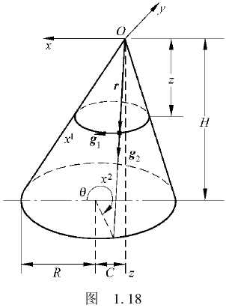求： $g_{α}, g_{αβ}, g^{β} (α,β=1,2)$

解：∵ $r=\left(\frac{C}{H}z+\frac{R}{H}zcosθ\right)i+\left(\frac{R}{H}zsinθ\right)j+zk$

根据 $g_{α}=\frac{∂r}{∂x^{α}}$

$$g_{1}=\frac{∂r}{∂x^{1}}=\left(-\frac{R}{H}zsinθ\right)i+\left(\frac{R}{H}zcosθ\right)j$$

$$g_{2}=\frac{∂r}{∂x^{2}}=\left(\frac{C}{H}+\frac{R}{H}cosθ\right)i+\left(\frac{R}{H}sinθ\right)j+k$$

$$g_{α}=\left[\begin{matrix}\left(-\frac{R}{H}zsinθ\right) & \left(\frac{R}{H}zcosθ\right) & 0 \\ \left(\frac{C}{H}+\frac{R}{H}cosθ\right) & \left(\frac{R}{H}sinθ\right) & 1\end{matrix}\right]\left[\begin{matrix}i \\ j \\ k\end{matrix}\right]$$

$$g_{αβ}=g_{α}∙g_{β}=\left(\begin{matrix}g_{1}∙g_{1} & g_{1}∙g_{2} \\ g_{2}∙g_{1} & g_{2}∙g_{2}\end{matrix}\right)$$

$$=\left(\begin{matrix}{\left(\frac{Rz}{H}\right)}^{2} & -\frac{RC}{H^{2}}zsinθ \\ -\frac{RC}{H^{2}}zsinθ & \frac{H^{2}+R^{2}+C^{2}+2CRcosθ}{H^{2}}\end{matrix}\right)$$

$$g^{αβ}={\left(\begin{matrix}{\left(\frac{Rz}{H}\right)}^{2} & -\frac{RC}{H^{2}}zsinθ \\ -\frac{RC}{H^{2}}zsinθ & \frac{H^{2}+R^{2}+C^{2}+2CRcosθ}{H^{2}}\end{matrix}\right)}^{-1}$$

$$=\frac{H^{2}}{R^{2}z^{2}\left[H^{2}+{\left(R+Ccosθ\right)}^{2}\right]}\left(\begin{matrix}H^{2}+R^{2}+C^{2}+2CRcosθ & RCzsinθ \\ RCzsinθ & {\left(Rz\right)}^{2}\end{matrix}\right)$$

$$g^{β}=g^{αβ}g_{α}$$

$$=\left(\begin{matrix}\frac{H^{2}\left(H^{2}+R^{2}+C^{2}+2CRcosθ\right)}{R^{2}z^{2}\left[H^{2}+{\left(R+Ccosθ\right)}^{2}\right]} & \frac{H^{2}\left(RCzsinθ\right)}{R^{2}z^{2}\left[H^{2}+{\left(R+Ccosθ\right)}^{2}\right]} \\ \frac{H^{2}\left(RCzsinθ\right)}{R^{2}z^{2}\left[H^{2}+{\left(R+Ccosθ\right)}^{2}\right]} & \frac{{\left(HRz\right)}^{2}}{R^{2}z^{2}\left[H^{2}+{\left(R+Ccosθ\right)}^{2}\right]}\end{matrix}\right)\left[\begin{matrix}\left(-\frac{R}{H}zsinθ\right) & \left(\frac{R}{H}zcosθ\right) & 0 \\ \left(\frac{C}{H}+\frac{R}{H}cosθ\right) & \left(\frac{R}{H}sinθ\right) & 1\end{matrix}\right]\left[\begin{matrix}i \\ j \\ k\end{matrix}\right]$$

$$=\frac{H}{R^{2}z^{2}\left[H^{2}+{\left(R+Ccosθ\right)}^{2}\right]}\left[\begin{matrix}(H^{2}+R^{2}+CRcosθ)(-Rzsinθ) & \left(H^{2}+R^{2}+C^{2}\right)Rzcosθ+R^{2}Cz({1+cos}^{2}θ) & HRCzsinθ \\ R^{2}z^{2}(C\sin^{2}θ+C+Rcosθ) & R^{2}z^{2}\left(R+Ccosθ\right)sinθ & H{\left(Rz\right)}^{2}\end{matrix}\right]\left[\begin{matrix}i \\ j \\ k\end{matrix}\right]$$

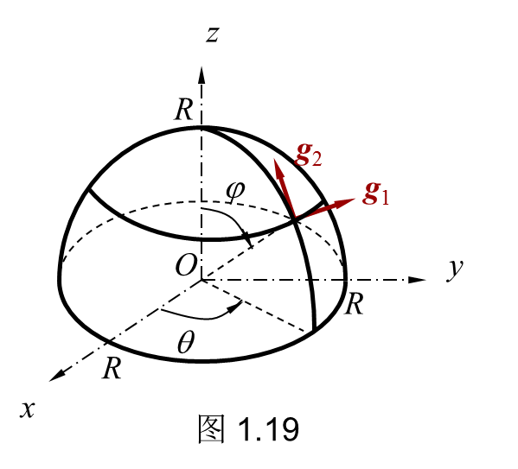[1.15]二维空间为半径为R的半球面，见图1.19，*x1=θ, x2=φ*,用二种方法求： $g_{α}, g^{β},g_{αβ}, g^{αβ}(α,β=1,2)$

解：∵ $r=Rsinθcosφi+Rsinθsinφj+Rcosθk$

$$g_{α}=\frac{∂r}{∂x^{α}}$$

$$g_{1}=\frac{∂r}{∂x^{1}}= Rcosθcosφi+Rcosθsinφj-Rsinθk$$

$$g_{2}=\frac{∂r}{∂x^{2}}=- Rsinθsinφi+Rsinθcosφj$$

$$g_{α}=\left[\begin{matrix}Rcosθcosφ & Rcosθsinφ & -Rsinθ \\ - Rsinθsinφ & Rsinθcosφ & 0\end{matrix}\right]\left[\begin{matrix}i \\ j \\ k\end{matrix}\right]$$

$$g_{αβ}=g_{α}∙g_{β}=\left(\begin{matrix}g_{1}∙g_{1} & g_{1}∙g_{2} \\ g_{2}∙g_{1} & g_{2}∙g_{2}\end{matrix}\right)=\left(\begin{matrix}R^{2} & 0 \\ 0 & R^{2}\sin^{2}θ\end{matrix}\right)$$

$$g^{αβ}={\left(\begin{matrix}R^{2} & 0 \\ 0 & R^{2}\sin^{2}θ\end{matrix}\right)}^{-1}=\left(\begin{matrix}\frac{1}{R^{2}} & 0 \\ 0 & \frac{1}{R^{2}\sin^{2}θ}\end{matrix}\right)$$

$g^{β}=g^{αβ}g_{α}$ = $\left(\begin{matrix}\frac{1}{R^{2}} & 0 \\ 0 & \frac{1}{R^{2}\sin^{2}θ}\end{matrix}\right)\left[\begin{matrix}Rcosθcosφ & Rcosθsinφ & -Rsinθ \\ - Rsinθsinφ & Rsinθcosφ & 0\end{matrix}\right]\left[\begin{matrix}i \\ j \\ k\end{matrix}\right]$

$$=\left[\begin{matrix}\frac{cosθcosφ}{R} & \frac{cosθsinφ}{R} & \frac{-sinθ}{R} \\ \frac{-sinφ}{ Rsinθ} & \frac{cosφ}{Rsinθ} & 0\end{matrix}\right]\left[\begin{matrix}i \\ j \\ k\end{matrix}\right]$$

[1.16]已知：圆柱坐标系中、球坐标系中矢量的逆变分量 $v^{i}$。利用题 1.13 结果分别求两个坐标系中的协变分量 $v_{i}$。

解：

圆柱坐标：

$$g_{ij}=g_{i}∙g_{j}=\left(\begin{matrix}g_{1}∙g_{1} & g_{1}∙g_{2} & g_{1}∙g_{3} \\ g_{2}∙g_{1} & g_{2}∙g_{2} & g_{2}∙g_{3} \\ g_{3}∙g_{1} & g_{3}∙g_{2} & g_{3}∙g_{3}\end{matrix}\right)=\left(\begin{matrix}1 & 0 & 0 \\ 0 & r^{2} & 0 \\ 0 & 0 & 1\end{matrix}\right)$$

球坐标：



$$g_{ij}=g_{i}∙g_{j}=\left(\begin{matrix}g_{1}∙g_{1} & g_{1}∙g_{2} & g_{1}∙g_{3} \\ g_{2}∙g_{1} & g_{2}∙g_{2} & g_{2}∙g_{3} \\ g_{3}∙g_{1} & g_{3}∙g_{2} & g_{3}∙g_{3}\end{matrix}\right)=\left(\begin{matrix}1 & 0 & 0 \\ 0 & r^{2} & 0 \\ 0 & 0 & r^{2}\sin^{2}θ\end{matrix}\right)$$

圆柱坐标：

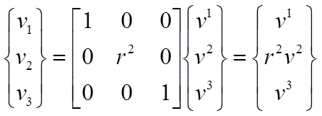

球坐标：

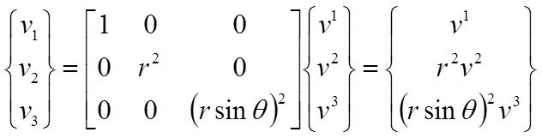

[1.17]求：题 1.13 所示圆柱坐标和球坐标 $x^{i}$，与笛卡儿坐标 $x^{j^{'}}$ 的转换系数 $β_{j^{'}}^{i}$ 与 $β_{i}^{j^{'}}$

解：

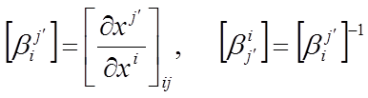

圆柱坐标：

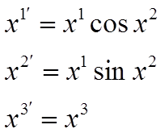 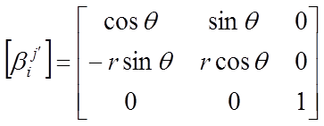 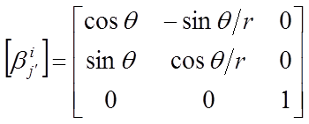

球坐标：

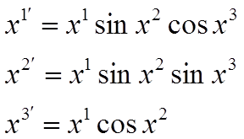 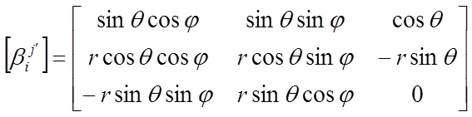

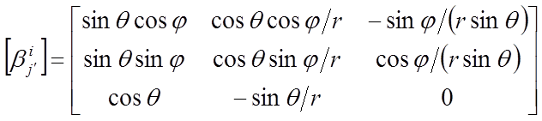

[1.18]（1）已知:笛卡儿坐标系中*v* 的分量为 $v^{1^{'}}$， $v^{2^{'}}$， $v^{3^{'}}$；求：圆柱坐标中 *v* 的分量 $v^{1}$， $v^{2}$， $v^{3}$。

（2）已知:笛卡儿坐标系中v 的分量为 $v_{1^{'}}$， $v_{2^{'}}$， $v_{3^{'}}$；求：球坐标中 *v* 的分量 $v_{1}$， $v_{2}$， $v_{3}$。

解：



圆柱坐标：

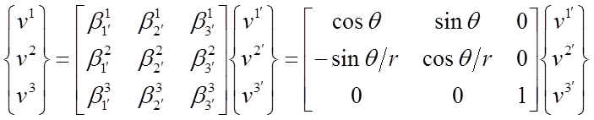

球坐标：

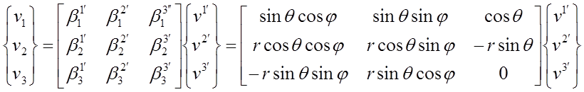

[1.19]试求线元 ${dx}^{k}$ 的长度 ${ds}_{k}$**。**

解：

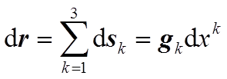 



[1.20]试求线元 ${dx}^{k}$ 与 ${dx}^{l}$ 的长度 $θ_{kl}$**。**

解：

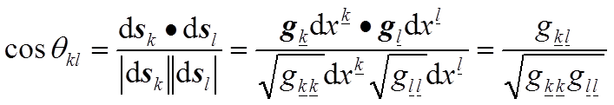 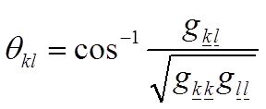

[1.21] 证明一张量所有分量在某一坐标系中为零，则在任何坐标系中都为零

解：

**证明**：不妨取3阶张量

$$T=T^{ijk}g_{i}g_{j}g_{k}=T_{i}^{∙jk} g^{i}g_{j}g_{k}=T_{ij}^{∙∙k}g^{i}g^{j}g_{k}=T_{ijk}g^{i}g^{j}g^{k}$$

其分量为： $T^{ijk}, T_{i}^{∙jk}, T_{ij}^{∙∙k}, T_{ijk}$

他们满足坐标转变关系，先将指标*ijk*用*rst*替换，我们可以得到

$$T^{i^{'}j^{'}k^{'}}=β_{r}^{i^{'}}β_{s}^{j^{'}}β_{t}^{k^{'}}T^{rst}$$

$$T_{i^{'}}^{∙j^{'}k^{'}}=β_{i^{'}}^{r}β_{s}^{j^{'}}β_{t}^{k^{'}}T_{r}^{∙st}$$

$$T_{i^{'}j^{'}}^{∙∙k^{'}}=β_{i^{'}}^{r}β_{j^{'}}^{s}β_{t}^{k^{'}}T_{rs}^{∙∙t}$$

$$T_{i^{'}j^{'}k^{'}}=β_{i^{'}}^{r}β_{j^{'}}^{s}β_{k^{'}}^{t}T_{rst}$$

$$T^{rst}=T_{r}^{∙st}=T_{rs}^{∙∙t}=T_{rst}=0$$

又因为转化系数可排列成雅可比矩阵，其值不为零

$$T^{i^{'}j^{'}k^{'}}=T_{i^{'}}^{∙j^{'}k^{'}}=T_{i^{'}j^{'}}^{∙∙k^{'}}=T_{i^{'}j^{'}k^{'}}=0$$

n阶张量同理可证

[1.22]证明张量的对称性与反对称性与坐标系无关。

证明：

(ⅰ)设有二阶对称张量，

在新坐标系中：即证。

(ⅱ) 设有二阶反对称张量，

在新坐标系中：即证。

[1.23]试证明：若

证明:



**[1.24]** 已知：***N***为对称二阶张量， $Ω$ 为反对称二阶张量，***u***为任意矢量。

求证：（1） $u∙N=N∙u$

（2） $u∙Ω=-Ω∙u$

（1）证明如下：

取对称二阶张量 $N=N_{ij}g^{i}g^{j}$，它对应的转置张量为： $N^{T}=N_{ji}g^{i}g^{j}=N_{ij}g^{j}g^{i}$,任意矢量为： $u=u^{k}g_{k}$

由对称张量的性质知：

$N=N^{T}$ 且 $N_{ij}=N_{ji}$

所以，





$u∙N=(u^{k}g_{k})(N_{ij}g^{i}g^{j})$

$=N_{ij}u^{k}δ_{k}^{i}g^{j}=N_{ij}u^{i}g^{j}$

$N∙u=N^{T}∙u=(N_{ij}g^{j}g^{i})(u^{k}g_{k})$

$=N_{ij}u^{k}δ_{k}^{i}g^{j}=N_{ij}u^{i}g^{j}$

所以， $u∙N=N∙u$

（2）证明如下：

取反对称二阶张量 $Ω=Ω_{ij}g^{i}g^{j}$，它对应的转置张量为： $Ω^{T}=Ω_{ji}g^{i}g^{j}=Ω_{ij}g^{j}g^{i}$,任意矢量为： $u=u^{k}g_{k}$

由对称张量的性质知：

$Ω=-Ω^{T}$ 且 $Ω_{ij}=-Ω_{ji}$

所以，



$u∙Ω=(u^{k}g_{k})(Ω_{ij}g^{i}g^{j})$

= $Ω_{ij}u^{k}δ_{k}^{i}g^{j}$ = $Ω_{ij}u^{i}g^{j}$

 $-Ω∙u=-\left(-Ω^{T}\right)∙u=Ω^{T}∙u$

= $\left(Ω_{ij}g^{j}g^{i}\right)\left(u^{k}g_{k}\right)$

= $Ω_{ij}u^{k}δ_{k}^{i}g^{j}$ = $Ω_{ij}u^{i}g^{j}$

所以， $u∙Ω=-Ω∙u$

[1.25] 已知：矩阵 ，

试计算矩阵 $\left[T_{∙j}^{i}\right]$ 与 $\left[T_{i}^{∙j}\right]$，从而说明尽管为对称，这两个矩阵互为转置，但不对称。

$\left[T_{∙j}^{i}\right]=$ ==

$$\left[T_{i}^{∙j}\right]===$$

$$\left[T_{∙j}^{i}\right]={\left[T_{i}^{∙j}\right]}^{T}$$

[1.26 ]已知：任意二阶张量***T***，***S。***

求证：。

证明：****









[1．28]由应变得定义，求证是对称二阶张量，式中是介质得拉格朗日坐标得微分。



[1.29]已知：坐标系 $x^{i}$ 中数组 $S(ij)$ 与坐标系 $x^{i^{'}}$ 中数组 $S(k^{'}l^{'})$,恒满足关系： $S\left(ij\right)u^{i}v^{j}=S\left(k^{'}l^{'}\right)u^{k^{'}}v^{l^{'}},u^{i}$ 与 $u^{k^{'}}$， $v^{j}$ 与 $v^{l^{'}}$ 为两个任意矢量在相应坐标系中的逆变分量。求证 $S(ij)$ 为二阶张量的协变分量

证明：

即 

因 为协变转换系数故必为二阶张量的协变分量

[1.30]已知：坐标系 $x^{i}$ 中对称数组 $S(ij)=S(ji)$,在坐标系 $x^{i^{'}}$ 中对称数组 $S(k^{'}l^{'})=S({l^{'}k}^{'})$,恒满足 $S\left(ij\right)u^{i}u^{j}=S\left(k^{'}l^{'}\right)u^{k^{'}}u^{l^{'}},u^{i}$ 与 $u^{k^{'}}$ 为任意矢量在相应坐标系中的逆变分量。

求证 $S(ij)$ 为二阶张量的协变分量

证明：

更换指标： $S\left(ij\right)u^{i}u^{j}=S(ji)u^{j}u^{i}$ 又因为 $S\left(ij\right)=S\left(ji\right),所以u^{i}u^{j}=u^{j}u^{i}$， $i=j$

同理可得： $u^{k^{'}}u^{l^{'}}=u^{l^{'}}u^{k^{'}},k^{'}{=l}^{'}$



即 

因 $i=j$, $,k^{'}{=l}^{'}, β_{i}^{k^{'}}=β_{j}^{l^{'}}$， $β_{i}^{k^{'}}$ 为协变转换系数故必为二阶张量的协变分量

1.31已知： 为一矢量的协变分量。

求证：为一反对称二阶张量的协变分量。

证明：

令

则由

可知: 

同理可得：

则

由于：

所以

即

所以的证：为二阶张量的协变分量。

当时恒有

又有

综上可知：为一反对称二阶张量的协变分量

1.32、已知一二阶对称张量N，二阶反对称张量

求证：=0

证明： 根据题意令：





1.33已知:为任意二阶张量， 为他们的转置张量。

求证：

证明：

 





证毕

1.34 已知：为任意矢量，为二阶对称张量。为二阶反对称张量。

求证：（1）

（2）

证明：

（1）

 

因为为二阶对称张量，即，从而有，所以得证。

（2）

由上式前面计算结果有： ，，由于为二阶反对称张量，即，所以

1.35已知：任意张量和度量张量.

求证：

证明：根据题意设：、。

 所以:



1.36已知：二阶张量***T****,****S***，对于任意矢量***a****，****b***，均成立***a·****T****·b=a·S·b***

求证：***T****=****S***

证明： $a∙T∙b=a^{i}g_{i}∙T_{rs}g^{r}g^{s}∙b^{j}g_{j}=a^{i}T_{rs}b^{j}δ_{i}^{r}δ_{j}^{s}=a^{i}b^{j}T_{ij}$

$$a∙S∙b=a^{i}g_{i}∙S_{rs}g^{r}g^{s}∙b^{j}g_{j}=a^{i}S_{rs}b^{j}δ_{i}^{r}δ_{j}^{s}=a^{i}b^{j}S_{ij}$$

$∵a∙T∙b= a∙S∙b ∴a^{i}b^{j}T_{ij}=a^{i}b^{j}S_{ij} ∴T_{ij}=S_{ij}$ $T=S$

1.37 已知：二阶对称张量***M,N,***对于任意矢量***a,***均成立

求证：

证明: $a∙M∙b=a^{i}g_{i}∙M_{rs}g^{r}g^{s}∙b^{j}g_{j}=a^{i}M_{rs}b^{j}δ_{i}^{r}δ_{j}^{s}=a^{i}b^{j}M_{ij}$



$a∙N∙b=a^{i}g_{i}∙N_{rs}g^{r}g^{s}∙b^{j}g_{j}=a^{i}S_{rs}b^{j}δ_{i}^{r}δ_{j}^{s}=a^{i}b^{j}N_{ij}$

$$a∙M∙b=a∙N∙b∴a^{i}b^{j}M_{ij}=a^{i}b^{j}N_{ij}∴M_{ij}=N_{ij}$$



(1) $ε_{ij},σ^{kl}$ 都是二阶张量，由弹性关系知： $ε_{ij}=D(i,j,k,l)σ^{kl}$

由张量商法则知：上式中的 $D(i,j,k,l)$ 是一个四阶张量

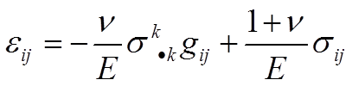 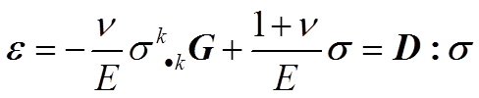

（2）

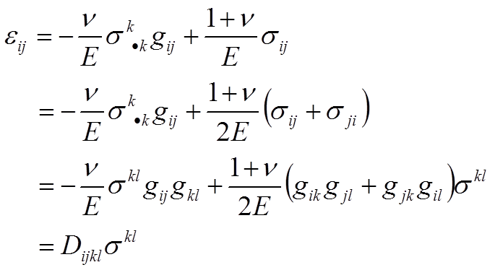

（3）

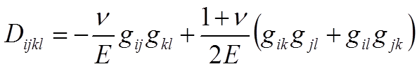 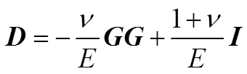

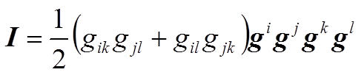

1.39已知：矩阵[A]，[B]，[C]=[A][B]，a=det[A]，b=det[B]，c=det[C]。求：利用置换符号证明：c=ab。

解：

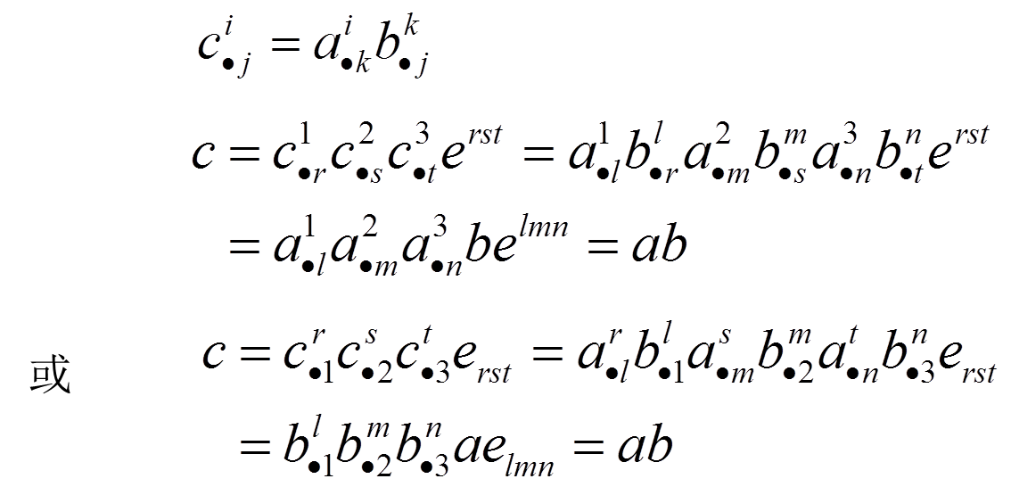

1.40已知：矩阵 $\left[a_{∙j}^{i}\right]$ 中某两列的元素成比例，例如： $a_{∙1}^{i}=ka_{∙2}^{i}$, k 为一个实数。求：利用置换符号证明: $det \left(a_{∙j}^{i}\right)=0$

解：

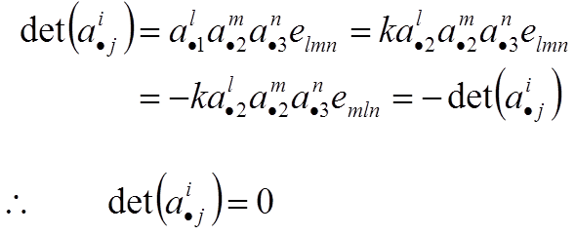

1.41质量为m，绕定点O 以角速度 $ω$ 转动的质点（如图1.20），其动量矩矢量的定义为 $L=mr×v$，其中， $r$ 为定点O 至质点的矢径， $v$ 为质点的线速度。求证： $L=I∙ω$  ，式中***I*** 为惯性矩张量， $I=m[(r ∙r)G－rr]$

解：

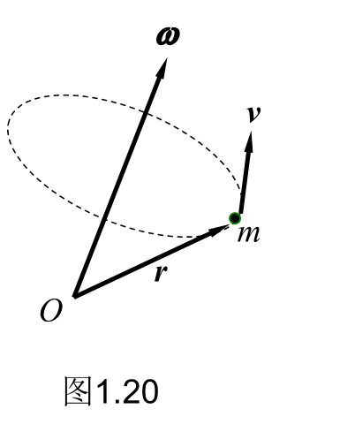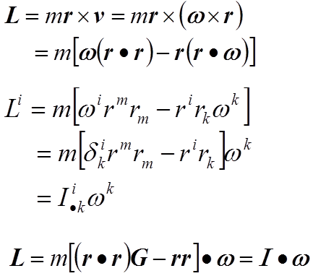

1.42 求图1.11（p11）所示球坐标系中的面元矢量。

解：



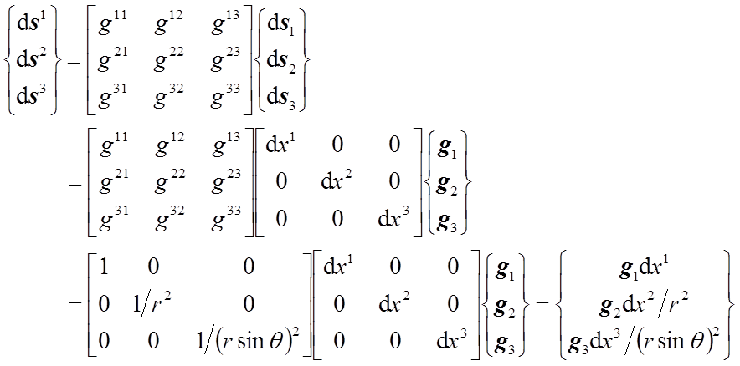

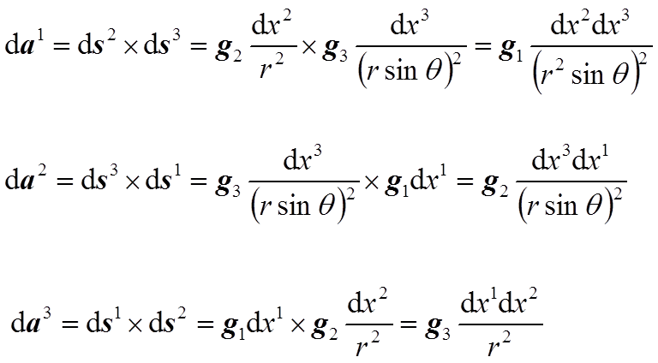

1.43、二维空间内 $u$ 为任意矢量， $v$ 为另一矢量， $v=u∙ϵ=-ϵ∙u$

求证： $v∙u=0$ $\left|v\right|=\left|u\right|$

(即 $v=g_{3}×u$**,** 如图1.21所示， $g_{3}$ 垂直于纸面向外)

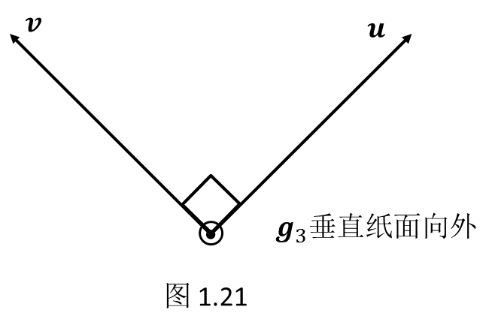解：

$$u∙ϵ=u_{l}g^{l}∙ϵ_{ij}g^{i}g^{j}=ϵ_{ij}u_{l}g^{li}g^{j}$$

$$=ϵ_{ij}u^{i}g^{j}$$

$$-ϵ∙u=-ϵ_{ij}g^{i}g^{j}∙u_{l}g^{l}=-ϵ_{ij}u_{l}g^{jl}g^{i}$$

$$=-ϵ_{ij}u_{l}g^{lj}g^{i}=-ϵ_{ij}u^{j}g^{i}$$

$$v∙u=u∙ϵ∙u=ϵ_{ij}u^{i}g^{j}∙u_{r}g^{r}=ϵ_{ij}u^{i}u_{r}g^{jr}=ϵ_{ij}u^{i}u_{r}g^{rj}$$

$$=ϵ_{ij}u^{i}u^{j}$$

$$v∙u=-ϵ∙u∙u=-ϵ_{ij}u^{j}g^{i}∙u_{r}g^{r}=-ϵ_{ij}u^{j}u_{r}g^{ir}=-ϵ_{ij}u^{j}u_{r}g^{ri}=-ϵ_{ij}u^{j}u^{i}$$

$${v∙u=ϵ}_{ij}u^{i}u^{j}=-ϵ_{ij}u^{j}u^{i}=0$$

$$ϵ∙\left(-ϵ\right)=ϵ_{ij}g^{i}g^{j}∙\left(-ϵ^{rs}g_{r}g_{s}\right)=-ϵ_{ij}ϵ^{rs}δ_{r}^{j}g^{i}g_{s}=-ϵ_{ij}ϵ^{js}g^{i}g_{s}$$

$$-\left[ϵ_{ij}\right]\left[ϵ^{js}\right]=-\left[\begin{matrix}0 & \sqrt{g} \\ \sqrt{g} & 0\end{matrix}\right]\left[\begin{matrix}0 & \frac{1}{\sqrt{g}} \\ -\frac{1}{\sqrt{g}} & 0\end{matrix}\right]=\left[\begin{matrix}1 & 0 \\ 0 & 1\end{matrix}\right]=[G]$$

所以 $ϵ∙\left(-ϵ\right)=G$

$$v^{2}=v∙v=u∙ϵ∙\left(-ϵ∙u\right)=u∙\left(ϵ∙\left(-ϵ\right)\right)∙u=u∙G∙u=u^{2}$$

故 $\left|v\right|=\left|u\right|$

[1.44]***A,B,C,D***为矢量。

利用置换张量求证：（***A***×***B***）·(***C***×***D***)=(***A***·***C***)(***B***·***D***)-(***A***·***D***)(***B***·***C***)

证明：

（***A***×***B***）·(***C***×***D***)=(***AB***︰)·(***CD***︰)

$$=\left(A_{i}g^{i}B_{j}g^{j}:ϵ^{lmn}g_{l}g_{m}g_{n}\right)∙\left(C^{k}g_{k}D^{v}g_{v}:ϵ_{rst}g^{r}g^{s}g^{t}\right)$$

$$=A_{i}B_{j}ϵ^{ijn}C^{k}D^{v}ϵ_{kvt}g_{n}∙g^{t}=A_{i}B_{j}C^{k}D^{v}ϵ^{ijn}ϵ_{kvt}δ_{n}^{t}=A_{i}B_{j}C^{k}D^{v}ϵ^{ijn}ϵ_{kvn}$$

$$=A_{i}B_{j}C^{k}D^{v}\left(δ_{kvn}^{ijn}\right)=A_{i}B_{j}C^{k}D^{v}\left(δ_{k}^{i}δ_{v}^{j}-δ_{v}^{i}δ_{k}^{j}\right)$$

$$=\left(A_{i}C^{k}δ_{k}^{i}\right)\left(B_{j}D^{v}δ_{v}^{j}\right)-\left(A_{i}D^{v}δ_{v}^{i}\right)\left(B_{j}C^{k}δ_{k}^{j}\right)$$

$$=\left(A_{i}C^{i}\right)\left(B_{j}D^{j}\right)-(A_{v}D^{v})(B_{k}C^{k})$$

=(***A***·***C***)(***B***·***D***)-(***A***·***D***)(***B***·***C***)

[1.45]定义轮换张量 $S=δ_{jq}^{ip}g_{i}g_{p}g^{j}g^{q}$ 式中 $δ_{jq}^{ip}=δ_{j}^{i}δ_{q}^{p}-δ_{q}^{i}δ_{j}^{p}$, 设 $C$ 为任意二阶张量 $C=C_{rs}g^{r}g^{s}$。求证： $\frac{1}{2}S:C=\frac{1}{2}C:S=\frac{1}{2}(C_{rs}-C_{sr})g^{r}g^{s}$ 即得到反对称化张量

解：

$$\frac{1}{2}S:C=\frac{1}{2}δ_{jq}^{ip}g_{i}g_{p}g^{j}g^{q}:C_{rs}g^{r}g^{s}$$

$$=\frac{1}{2}δ_{jq}^{ip}C_{rs}g^{jr}g^{qs}g_{i}g_{p}=\frac{1}{2}C_{rs}g^{jr}g^{qs}\left(δ_{j}^{i}δ_{q}^{p}-δ_{q}^{i}δ_{j}^{p}\right)g_{i}g_{p}$$

$$=\frac{1}{2}C_{rs}g^{jr}g^{qs}δ_{j}^{i}δ_{q}^{p}g_{i}g_{p}-\frac{1}{2}C_{rs}g^{jr}g^{qs}δ_{q}^{i}δ_{j}^{p}g_{i}g_{p}$$

$$=\frac{1}{2}C_{rs}g^{ir}g_{i}g^{ps}g_{p}-\frac{1}{2}C_{rs}{g^{qs}g}_{q}{g^{jr}g}_{j}$$

$$=\frac{1}{2}C_{rs}g^{r}g^{s}-\frac{1}{2}C_{rs}g^{s}g^{r}=\frac{1}{2}C_{rs}g^{r}g^{s}-\frac{1}{2}C_{sr}g^{r}g^{s}=\frac{1}{2}(C_{rs}-C_{sr})g^{r}g^{s}$$

$$\frac{1}{2}C:S=\frac{1}{2}C_{rs}g^{r}g^{s}:δ_{jq}^{ip}g_{i}g_{p}g^{j}g^{q}$$

$$=\frac{1}{2}C_{rs}δ_{jq}^{ip}{δ_{i}^{r}δ_{p}^{s}g}^{j}g^{q}=\frac{1}{2}C_{rs}δ_{i}^{r}δ_{p}^{s}\left(δ_{j}^{i}δ_{q}^{p}-δ_{q}^{i}δ_{j}^{p}\right)g^{j}g^{q}$$

$$=\frac{1}{2}C_{rs}δ_{i}^{r}δ_{p}^{s}δ_{j}^{i}δ_{q}^{p}g^{j}g^{q}-\frac{1}{2}C_{rs}δ_{i}^{r}δ_{p}^{s}δ_{q}^{i}δ_{j}^{p}g^{j}g^{q}$$

$$=\frac{1}{2}C_{rs}g^{r}g^{s}-\frac{1}{2}C_{rs}g^{s}g^{r}=\frac{1}{2}C_{rs}g^{r}g^{s}-\frac{1}{2}C_{sr}g^{r}g^{s}=\frac{1}{2}\left(C_{rs}-C_{sr}\right)g^{r}g^{s}$$

所以， $\frac{1}{2}S:C=\frac{1}{2}C:S=\frac{1}{2}(C_{rs}-C_{sr})g^{r}g^{s}$

[1.46] 定义轮换张量 

式中 

设T为任意张量 $T=T_{⋯pq}^{rst}g_{r}g_{s}g_{t}g^{p}g^{q}$

求证： $\frac{1}{6}V⋮T=\frac{1}{6}{δ_{lmn}^{ijk}T}_{⋯pq}^{lmn}g_{i}g_{j}g_{k}g^{p}g^{q}$

$$\frac{1}{6}V⋮T=\frac{1}{6}δ_{lmn}^{ijk}g_{i}g_{j}g_{k}g^{l}g^{m}g^{n}⋮T_{⋯pq}^{rst}g_{r}g_{s}g_{t}g^{p}g^{q}$$

$$=\frac{1}{6}δ_{lmn}^{ijk}δ_{r}^{l}δ_{s}^{m}δ_{t}^{n}T_{⋯pq}^{rst}g_{i}g_{j}g_{k}g^{p}g^{q}=\frac{1}{6}{δ_{lmn}^{ijk}T}_{⋯pq}^{lmn}g_{i}g_{j}g_{k}g^{p}g^{q}$$

[1.47] 设 $T=T_{ij∙q}^{∙∙p}g^{i}g^{j}g_{p}g^{q}=T_{⋯q}^{ijp}{{g_{i}g}_{j}g}_{p}g^{q}$ 对于 $i, j$ 为反对称，坐标系为右手系

定义： $\begin{matrix}* \\ T\end{matrix}={\begin{matrix}* \\ T\end{matrix}}_{∙∙q}^{kp}g_{k}g_{p}g^{q}={\begin{matrix}* \\ T\end{matrix}}_{k∙q}^{∙p}g^{k}g_{p}g^{q}$

式中： ${\begin{matrix}* \\ T\end{matrix}}_{∙∙q}^{1p}=-\frac{1}{\sqrt{g}}T_{23∙q}^{∙∙p}=\frac{1}{\sqrt{g}}T_{32∙q}^{∙∙p}$

$${\begin{matrix}* \\ T\end{matrix}}_{∙∙q}^{2p}=-\frac{1}{\sqrt{g}}T_{31∙q}^{∙∙p}=\frac{1}{\sqrt{g}}T_{13∙q}^{∙∙p}$$

$${\begin{matrix}* \\ T\end{matrix}}_{∙∙q}^{3p}=-\frac{1}{\sqrt{g}}T_{12∙q}^{∙∙p}=\frac{1}{\sqrt{g}}T_{21∙q}^{∙∙p}$$

求证： $\begin{matrix}* \\ T\end{matrix}$ 为一张量。且 ${\begin{matrix}* \\ T\end{matrix}}_{1∙q}^{∙p}=-\sqrt{g}T_{⋯q}^{23p}=\sqrt{g}T_{⋯q}^{32p}$

$${\begin{matrix}* \\ T\end{matrix}}_{2∙q}^{∙p}=-\sqrt{g}T_{⋯q}^{31p}=\sqrt{g}T_{⋯q}^{13p} {\begin{matrix}* \\ T\end{matrix}}_{3∙q}^{∙p}=-\sqrt{g}T_{⋯q}^{12p}=\sqrt{g}T_{⋯q}^{21p}$$

解：因为 ${\begin{matrix}* \\ T\end{matrix}}_{∙∙q}^{1p}=-\frac{1}{\sqrt{g}}T_{23∙q}^{∙∙p}=\frac{1}{\sqrt{g}}T_{32∙q}^{∙∙p}$

$${\begin{matrix}* \\ T\end{matrix}}_{∙∙q}^{2p}=-\frac{1}{\sqrt{g}}T_{31∙q}^{∙∙p}=\frac{1}{\sqrt{g}}T_{13∙q}^{∙∙p}$$

$${\begin{matrix}* \\ T\end{matrix}}_{∙∙q}^{3p}=-\frac{1}{\sqrt{g}}T_{12∙q}^{∙∙p}=\frac{1}{\sqrt{g}}T_{21∙q}^{∙∙p}$$

则归纳为 $\begin{matrix}* \\ T\end{matrix}={\begin{matrix}* \\ T\end{matrix}}_{∙∙q}^{kp}g_{k}g_{p}g^{q}=-\frac{1}{\sqrt{g}}e^{kij}T_{ij∙q}^{∙∙p}g^{i}g^{j}g_{p}g^{q}=-ϵ^{kij}T_{ij∙q}^{∙∙p}g^{i}g^{j}g_{p}g^{q}$

$$=-ϵ:T$$

又因为 $ϵ, T$ 都是张量，故 $\begin{matrix}* \\ T\end{matrix}$ 也是张量。

$$∴\begin{matrix}* \\ T\end{matrix}=-ϵ:T=-ϵ_{krs}g^{k}g^{r}g^{s}:T_{⋯q}^{ijp}{{g_{i}g}_{j}g}_{p}g^{q}=-ϵ_{krs}T_{⋯q}^{ijp}δ_{i}^{r}δ_{j}^{s}g^{k}g_{p}g^{q}$$

$$=-ϵ_{kij}T_{⋯q}^{ijp}g^{k}g_{p}g^{q}=-\sqrt{g}e_{kij}T_{⋯q}^{ijp}g^{k}g_{p}g^{q}$$

$$∴\begin{matrix}* \\ T\end{matrix}={\begin{matrix}* \\ T\end{matrix}}_{k∙q}^{∙p}g^{k}g_{p}g^{q}=-\sqrt{g}e_{kij}T_{⋯q}^{ijp}g^{k}g_{p}g^{q}$$

$$∴{\begin{matrix}* \\ T\end{matrix}}_{k∙q}^{∙p}=-\sqrt{g}e_{kij}T_{⋯q}^{ijp}$$

即 ${\begin{matrix}* \\ T\end{matrix}}_{1∙q}^{∙p}=-\sqrt{g}T_{⋯q}^{23p}=\sqrt{g}T_{⋯q}^{32p}$

$${\begin{matrix}* \\ T\end{matrix}}_{2∙q}^{∙p}=-\sqrt{g}T_{⋯q}^{31p}=\sqrt{g}T_{⋯q}^{13p}$$

$${\begin{matrix}* \\ T\end{matrix}}_{3∙q}^{∙p}=-\sqrt{g}T_{⋯q}^{12p}=\sqrt{g}T_{⋯q}^{21p}$$

[1.48]已知： $Ω$ 为二阶反对称张量，矢量 $ω$ 与 $Ω$ 互为反偶，即满足 $ω=-\frac{1}{2}ϵ∶Ω$

求证：对任一矢量 $u$，必满足 $Ω∙u=ω×u$

证明如下：

取二阶反对称张量 $Ω=Ω_{ij}g^{i}g^{j}$, 矢量 $ω=ω_{n}g^{n}$, 矢量 $u=u^{k}g_{k}$

矢量 $ω$ 与 $Ω$ 互为反偶，即满足 $ω=-\frac{1}{2}ϵ∶Ω$

$$ω=-\frac{1}{2}\left(ϵ^{lmn}g_{l}g_{m}g_{n}∶Ω_{ij}g^{i}g^{j}\right)$$

$$=-\frac{1}{2}\left(ϵ^{lmn}Ω_{ij}δ_{l}^{i}δ_{m}^{j}g_{n}\right)$$

$$=-\frac{1}{2}ϵ^{ijn}Ω_{ij}g_{n}$$

$$ω×u=-\frac{1}{2}ϵ^{ijn}Ω_{ij}g_{n}×u^{k}g_{k}$$

$$=-\frac{1}{2}Ω_{ij}u^{k}ϵ^{ijn}ϵ_{nkl}g^{l}$$

因为 $ϵ^{ijn}=-ϵ^{inj}=-\left(-ϵ^{nij}\right)=ϵ^{nij}$

$$ω×u=-\frac{1}{2}Ω_{ij}u^{k}ϵ^{nij}ϵ_{nkl}g^{l}$$

$$=-\frac{1}{2}Ω_{ij}u^{k}\left(δ_{k}^{i}δ_{l}^{j}-δ_{l}^{i}δ_{k}^{j}\right)g^{l}$$

$$=\frac{1}{2}Ω_{ij}u^{k}δ_{l}^{i}δ_{k}^{j}g^{l}-\frac{1}{2}Ω_{ij}u^{k}δ_{k}^{i}δ_{l}^{j}g^{l}$$

$$=\frac{1}{2}Ω_{ij}u^{j}g^{i}-\frac{1}{2}Ω_{ij}u^{i}g^{j}$$

又因为，将 $-\frac{1}{2}Ω_{ij}u^{i}g^{j}$ 中的哑指标对换得 $-\frac{1}{2}Ω_{ji}u^{j}g^{i}$, 由二阶反对称张量的性质知， $Ω_{ij}=-Ω_{ji}$,故 $-\frac{1}{2}Ω_{ji}u^{j}g^{i}=\frac{1}{2}Ω_{ij}u^{j}g^{i}$

所以，

$$ω×u=\frac{1}{2}Ω_{ij}u^{j}g^{i}-\frac{1}{2}Ω_{ij}u^{i}g^{j}$$

= $\frac{1}{2}Ω_{ij}u^{j}g^{i}+\frac{1}{2}Ω_{ij}u^{j}g^{i}=Ω_{ij}u^{j}g^{i}$

****而 $Ω∙u=(Ω_{ij}g^{i}g^{j}) (u^{k}g_{k})$

$$=Ω_{ij}u^{k}δ_{k}^{j}g^{i}=Ω_{ij}u^{j}g^{i}$$

所以， $Ω∙u=ω×u$，得证。

[1.49]已知：矢量 $ω与二阶反对称张量Ω$ 互为反偶，即满足 $ω=-\frac{1}{2}ϵ∶Ω$

求证： $Ω=-ϵ∙ω=-ω∙ϵ$

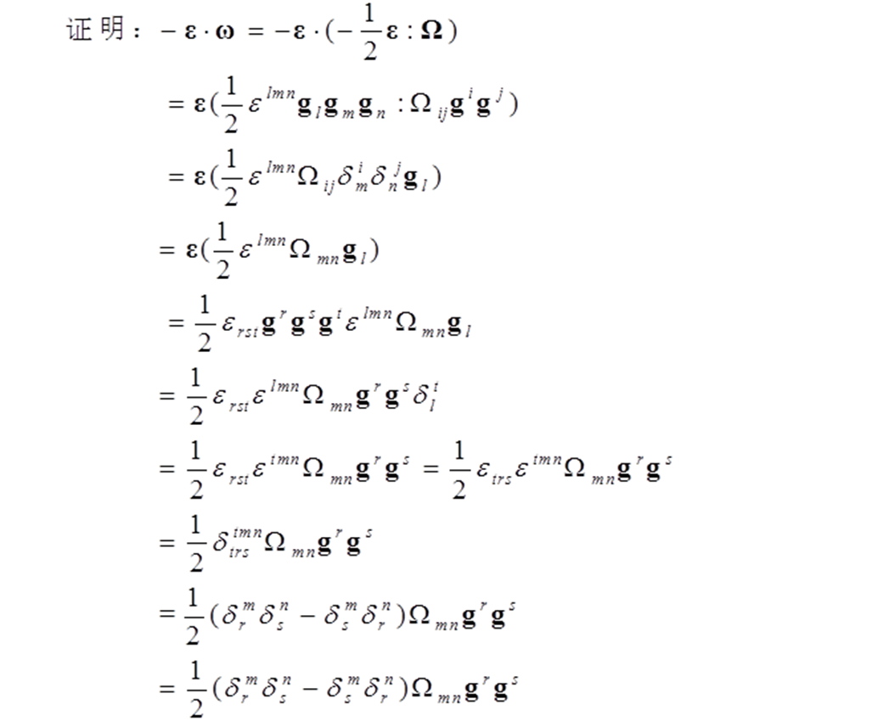

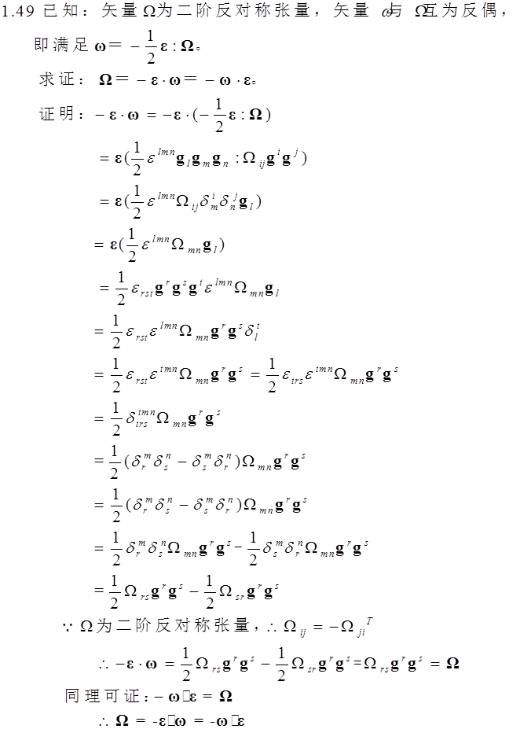

同理可证： $-ω∙ϵ= Ω$**，**所以 $Ω=-ϵ∙ω=-ω∙ϵ$

[1.50] 已知：矢量 $ω与二阶反对称张量Ω$ 互为反偶，即满足 $ω=-\frac{1}{2}ϵ∶Ω$**，**矢量 $v$ 与矢量 $ω$ 平行。

求证： $Ω∙v=0$

由1.48知， $Ω∙v=ω×v$**,** 因为矢量 $v$ 与矢量 $ω$ 平行，所以 $ω×v=0$ 即 $Ω∙v=0$

[1.51] 证明：由已知得



已知为反对称张量，故

所以

而 得证